混凝实验结论<一>
混凝实验工艺是针对水中杂质进行处理的过程。本次混凝实验在一定水流速度梯度下，对不同混凝剂寻找最佳投药量和最佳pH值两部分。比较不同混凝剂在各自最佳投药量和最佳pH值时耗费的量，以此选择针对某种废水的最佳混凝剂。本次混凝实验中所选用的混凝剂为聚合氯化铝，依次对原水水样进行(一)、(二) 实验步骤。
一、实验目的
1.2.3.4.
了解混凝的现象及过程，观察矾花的形成。了 解混凝的净水作用及主要影响因素。了解助凝剂对混凝效果的影响。探求水样最佳混凝条件(包括投药种类、投药量、ph值、水流速度梯度等)。
二、实验原理
天然水体中存在大量胶体颗粒，是水产生浑浊的一一个重要原因，胶体颗粒靠自然沉淀是不能去除的胶体的布朗运动、胶体表面的水化作用以及胶体间的静电斥力，使得胶体颗粒具有分散稳定性。
其中因胶体颗粒带有-定电荷，它们之间的电斥力是胶体稳定性的主要因素。胶体表面的电荷值常用电电位?表示，又称为zeta电位。zeta电位的高低决定了胶体颗粒之间斥力的大小和影响范围。- .般天然水中的胶体颗粒的zeta电位约在(-30mv)以上。若向水中投加混凝剂能提供大量的正离子，能加速胶体的凝结核沉降;压缩胶团的扩散层，使电位降到(-15mv)左右而变成不稳定因素，也有利于胶粒的吸附凝聚，即可得到较好的混凝效果。然而当zeta电位降到零，往往不是最佳混凝状态。同时，投加混凝剂后?电位降低，有可能使水.花作用减弱，混凝剂水解后形成的高分子物质(- -般具有链状结构)在胶粒与胶粒之间起着吸附架桥的作用，也有利于提高混凝效果;即使?电位没有降低或者降低不多，胶粒不能相互接触，但通过高分子链状物吸附作用，胶粒之间也能形成絮凝体。
消除或降低胶体颗粒稳定因素的过程叫脱稳。脱稳后的胶粒，在-一定的水利条件下，才能形成较大的絮凝体，俗称矾花。
混凝剂的种类以及投加混凝剂的多少，直接影响混凝效果。水质是千变万化的，最佳的
投药量各不相同，必须通过实验方法方可确定。因此，要较完整地考察多因素对混凝的影响，可以采用正交实验的方法进行实验，以减少实验次数。
三、实验内容
实验水样千差万别，对不同的水样、不同的混凝剂或助凝剂其最佳混凝条件也各不相同。
本组选择的实验内容为:
(1) 探究混凝剂聚合氯化铝(10g/l) 对自配水的最佳投药量
(2) 探究实验自配水水样和混凝剂聚合氯化铝pac (10g/1) 条件下，助凝剂pam
(1 g/1)的最佳投放量
- 实验材料及设备
MY3000-6M智能型混凝试验搅拌仪(附6个1000ml烧杯); orion828 型ph计;温度计;alp2000浊度仪; 1000ml 量简2个; 100ml 烧杯6个; 1^ 5ml移液枪2个; 500μ1 移液管1个。
实验水样:自配水(硅藻土悬浊液)。实验药 剂:
硅藻土饱和液若干，可稀释成浊度200度左右开展混凝实验;聚合氯化铝 [a12 (oh) mcl6-m] n溶液(10g/1)， 聚丙烯酰胺pam溶液(1 g/1)。
五、实验流程与方法
实验使用MY3000-6M智能型混凝试验搅拌仪进行实验，具体的实验步骤如下:
1. 认真了解MY3000-6M智能型混凝试验搅拌仪的使用方法。
2.确定原水特征，即测定原水水样的浊度。
3.确定形成矾花所用的最小混凝计量。取1000的2组水样，在50rpm转速下，每次加入0.1ml 10g/1 的pac溶液并等待2分钟，直至出现矾花为止为最小投加量
4.用6个1000m1的烧杯，分别放入1000ml原水，置于实验搅拌仪平台上。注意:所取水样要搅拌均匀，要一次量取，尽量减少取样浓度上的误差。
5.确定实验时的混凝剂投加量。根据经验得出的形成矾花的最小混凝剂投加量，取其1/4作为1号烧杯的混凝剂投加量，取其2倍作为6号烧杯的混凝剂投加量，用依次增加混凝剂量3.15ml求出2-5号烧杯混凝剂投加量。然后用移液枪分别易取不同量的药液至烧杯中。

6.参照MY3000-6M混凝试验搅拌机说明书，将预先设定的搅拌方案编出搅拌程序，确定为:快速搅拌0.5min, 转速为300r/min;中速搅拌6min，转速为100r/min:慢速搅拌6min，转速为50r/min,停止搅拌静置沉淀10min。
7.放下搅拌浆，启动搅拌仪。在搅拌过程中，密切注意观察并记录各个烧杯中矾花的形成过程，包括矾花的外观、大小、密实程度等。
8.搅拌过程完成以后，抬起搅拌浆，停机，静沉10min， 观察并记录矾花的形成过程。
9.沉淀结束，从取样口取出100ml 上清液，分别置于6个干净的100ml烧杯中，测出并记录剩余浊度。
10.根据6个式样的剩余浊度，结合混凝沉淀过程中的现象分析，对最佳投药量所在区间作出判断，缩小加药量范围，重新设定最小值a(15ml)和最大值b (20ml) 重复以上实验。.
11. 在得出混凝剂最佳投药量后，确定其值得1/2,在6个1000ml烧杯内加入等量的该值混凝剂聚合氯化铝，添加不同量的助凝剂pam， 经上述类似步骤，测得上清液浊度，可得出不同pam量对混凝效果的影响。

六、实验数据及分析
原始数据
浊度(水样) =57.3 ntu浊度仪编号: 5 (1) 粗略确 定混凝剂聚合氯化铝最佳投药量首先确定形成矾花的最小投加量: 18ml 得到以下表格:数据分析.
(1)粗略确定pac最佳投加量时，出水浊度随pac投加量的增加而降低，如图1在所设计的pac投加量范围内未出现上升的曲线，故还需拓展pac投加量的范围。
(2)缩小范围来精确确定最佳投加量时，得到了如图2的曲线，估计pac最佳投加量为15.8ml。
但是，对比图1图2的出水浊度，两次数值相差较大，原因可能为第一次测量时未摇晃均匀，以及实验本身重复性不够精确。同时，发现第二次投加20mlpac时出水浊度低于前文所确定的最佳投加量对应的浊度，但是我们认为这是实验误差引起的，最终确定15. 8ml为最佳投加量。
(3)在投加9mlpac的条件下，逐渐增加pam的投加量,所得出水浊度曲线如图3所示，在pam投加至0.5ml后出水浊度变化趋势已不明显，表明在pam投加到一定量后，混凝不会再有更明显的效果
图1 混凝矾花最小投加量趋势线/ 最佳投加量趋势线
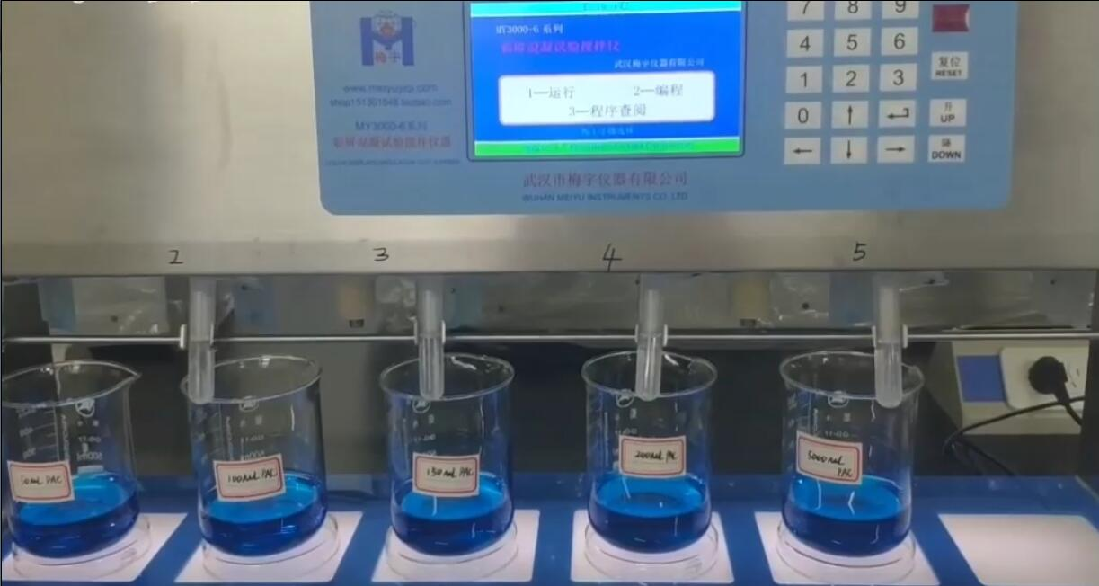

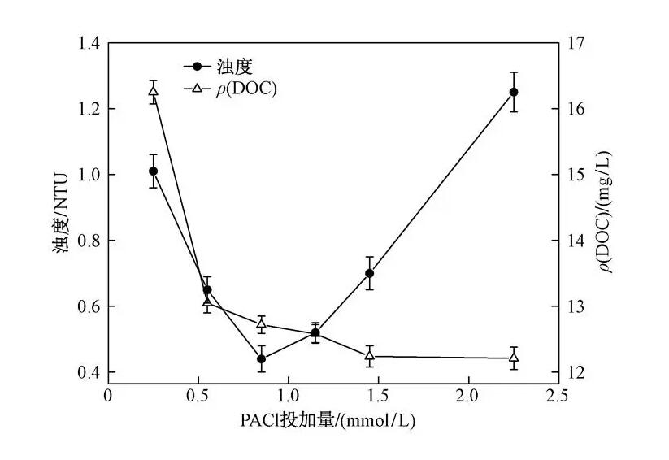
实验结论：即便混凝实验与实际水处理实验工艺原理相同，但是由于环境、反应时间等因素的要求，一般混凝实验和水处理实验任然存在很大的区别，具体存在以下差别：

1、所含杂质有别：混凝实验是静态水质，杂质稳定单一，而水处理实际环境中污水的污染物质种类多样，不单单是土壤颗粒，所以最好的水样，应该取自污水处理厂处理前的水
2、水环境有别：混凝实验水环境小，水处理环境较大，往往混凝实验中水环境的温度因素没有考虑进去，所以需多调一个因素，
3、水平梯度有别：水处理中实际水平梯度跨越过大，可能最佳条件在梯度中间值，可在两个最佳条件才尽其用不内再设细分梯度，进行试验
4、加量有别：往往实际的加量和实验加量是不相同的，通常混凝实验加量较小，水处理加量大，但是你要明白实验只是让你确定加量的范围，而不是精准的投加量。
5、沉淀条件有别：混凝实验和水处理实际的沉淀条件不同，以致他们的沉速存在区别。水处理过程中，颗粒彼此没有干扰，只受到颗粒本身在水中的重力和水流阻力的作用，匀速下沉，下沉速度与沉淀高度无关且沉淀过程颗粒的物理性质(如颗粒大小、间隔等)不发生改变。而混凝实验过程中，颗粒由于经过强力作用，相互接触絮凝而改变大小、形状和密度，沉淀过程中轨迹呈曲线。

